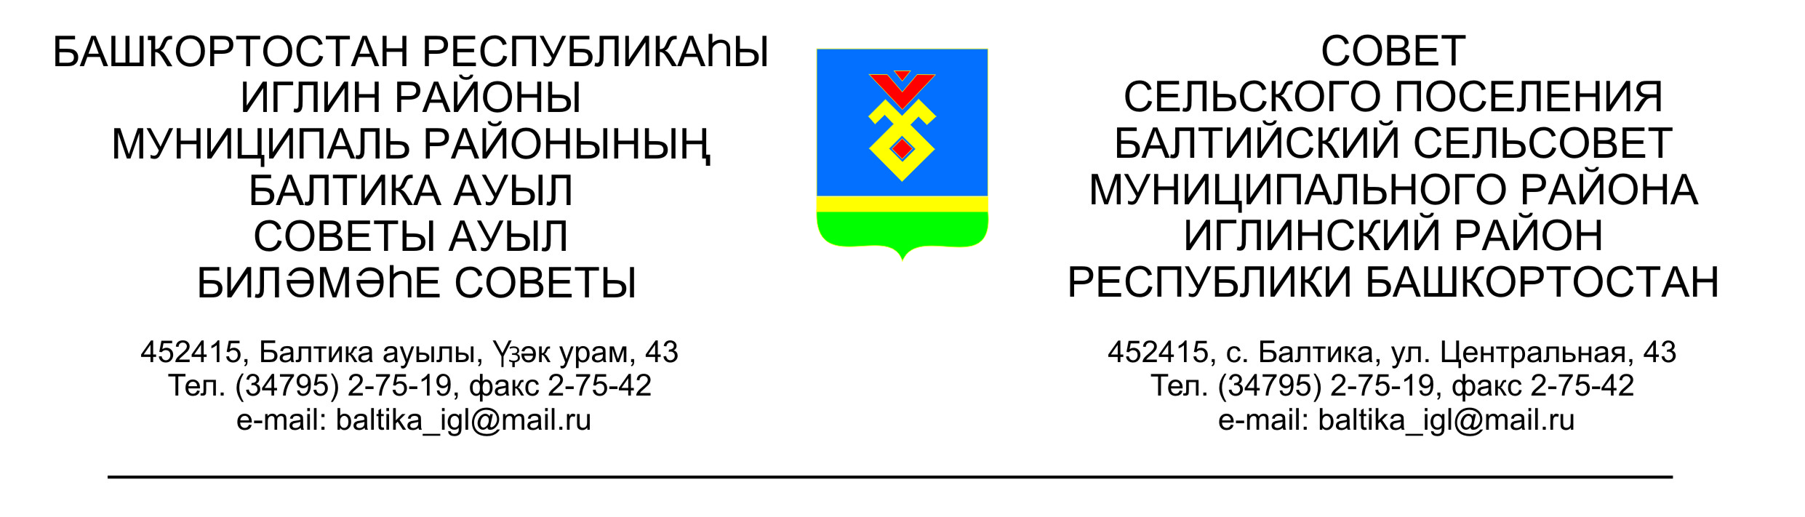
КАРАР РЕШЕНИЕ
«01» сентябрь 2025й. № 237 «01» сентября 2025 г.

О проекте решения Совета сельского поселения Балтийский сельсовет муниципального района Иглинский район Республики Башкортостан

«О предоставлении разрешения на условно разрешенный
вид использования земельного участка
с кадастровым номером 02:26:060805:54»

Во исполнение Федерального закона № 131-ФЗ от 06.10.2003 г. «Об общих принципах организации местного самоуправления в Российской Федерации», Совет сельского поселения Балтийский сельсовет муниципального района Иглинский район Республики Башкортостан р е ш и л:

1. Принять к рассмотрению проект решения Совета сельского поселения Балтийский сельсовет муниципального района Иглинский район Республики Башкортостан «О предоставлении разрешения на условно разрешенный вид использования земельного участка с кадастровым номером 02:26:060805:54» (далее проект решения) (прилагается).
2. Обнародовать проект решения в здании администрации сельского поселения Балтийский сельсовет по адресу: Республика Башкортостан, Иглинский район, с.Балтика, ул. Центральная, д. 43.
3. Контроль за исполнением настоящего решения возложить на Постоянную комиссию Совета по развитию предпринимательства, земельным вопросам, благоустройству и экологии (председатель А.В.Поколо).

Глава сельского поселения И.М.Бугвин

ПРОЕКТ

КАРАР РЕШЕНИЕ

«__» __________ 2025 й № _____ «__» _________ 2025 г

О предоставлении разрешения на условно разрешенный
вид использования земельного участка
с кадастровым номером 02:26:060805:54

В соответствии со статьей 40 Градостроительного кодекса Российской Федерации, Федеральным законом от 06.10.2003 г. № 131-ФЗ «Об общих принципах организации местного самоуправления в российской Федерации», в целях соблюдения права и законных интересов правообладателей земельных участков и объектов капитального строительства, Решением Совета сельского поселения Балтийский сельсовет муниципального района Иглинский район Республики Башкортостан от 30 июня 2025 года № 214 «О внесении изменений в «Правила землепользования и застройки сельского поселения Балтийский сельсовет муниципального района Иглинский район Республики Башкортостан», утвержденные решением Совета сельского поселения Балтийский сельсовет муниципального района Иглинский район Республики Башкортостан от 18.11.2022г. №360 и утверждении их в новой редакции», на основании протокола проведения публичных слушаний, Совет сельского поселения Балтийский сельсовет муниципального района Иглинский район Республики Башкортостан
р е ш и л:

1. Согласиться с просьбой гражданина установить вид разрешенного использования земельного участка с кадастровым номером 02:26:060805:54 «для ведения животноводства», по адресу: Республика Башкортостан, Иглинский район, Балтийский с/с, с. Балтика пер. Овражный д.13.
2. Обнародовать решение «О предоставлении разрешения на условно разрешенный вид использования земельного участка с кадастровым номером 02:26:060805:54» на стенде информации в администрации сельского поселения Балтийский сельсовет.

2. Контроль за исполнением настоящего решения возложить на Постоянную комиссию Совета по развитию предпринимательства, земельным вопросам, благоустройству и экологии (Председатель комиссии ___________)

Глава сельского поселения

